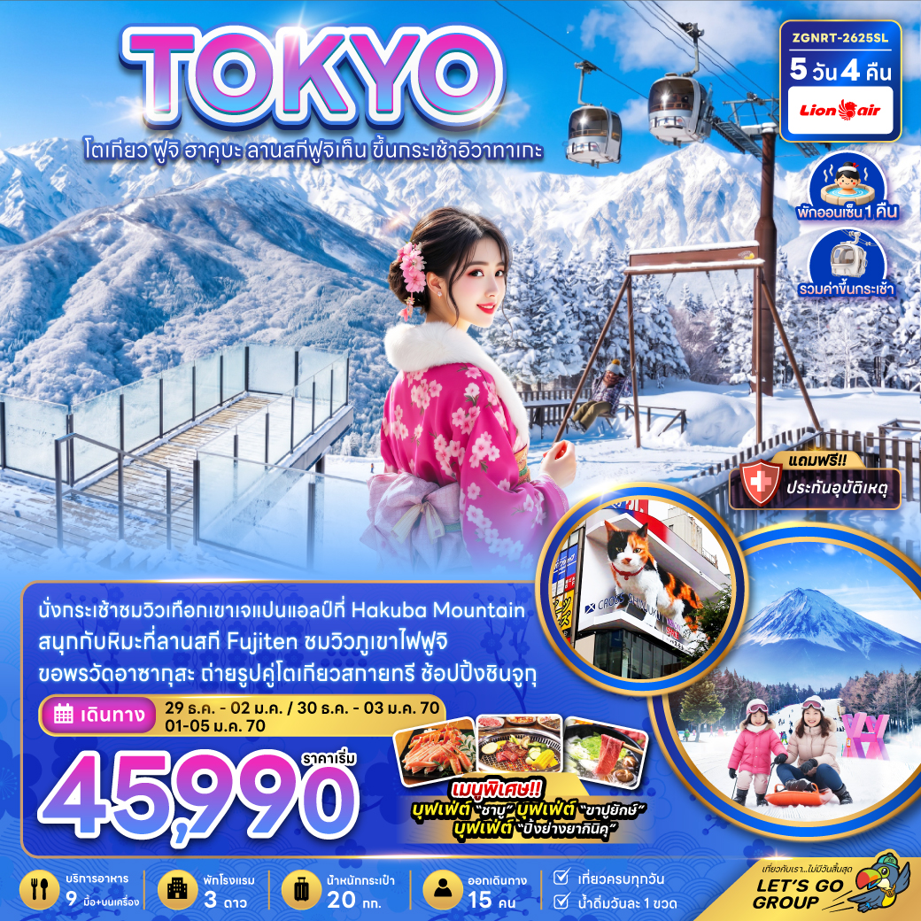

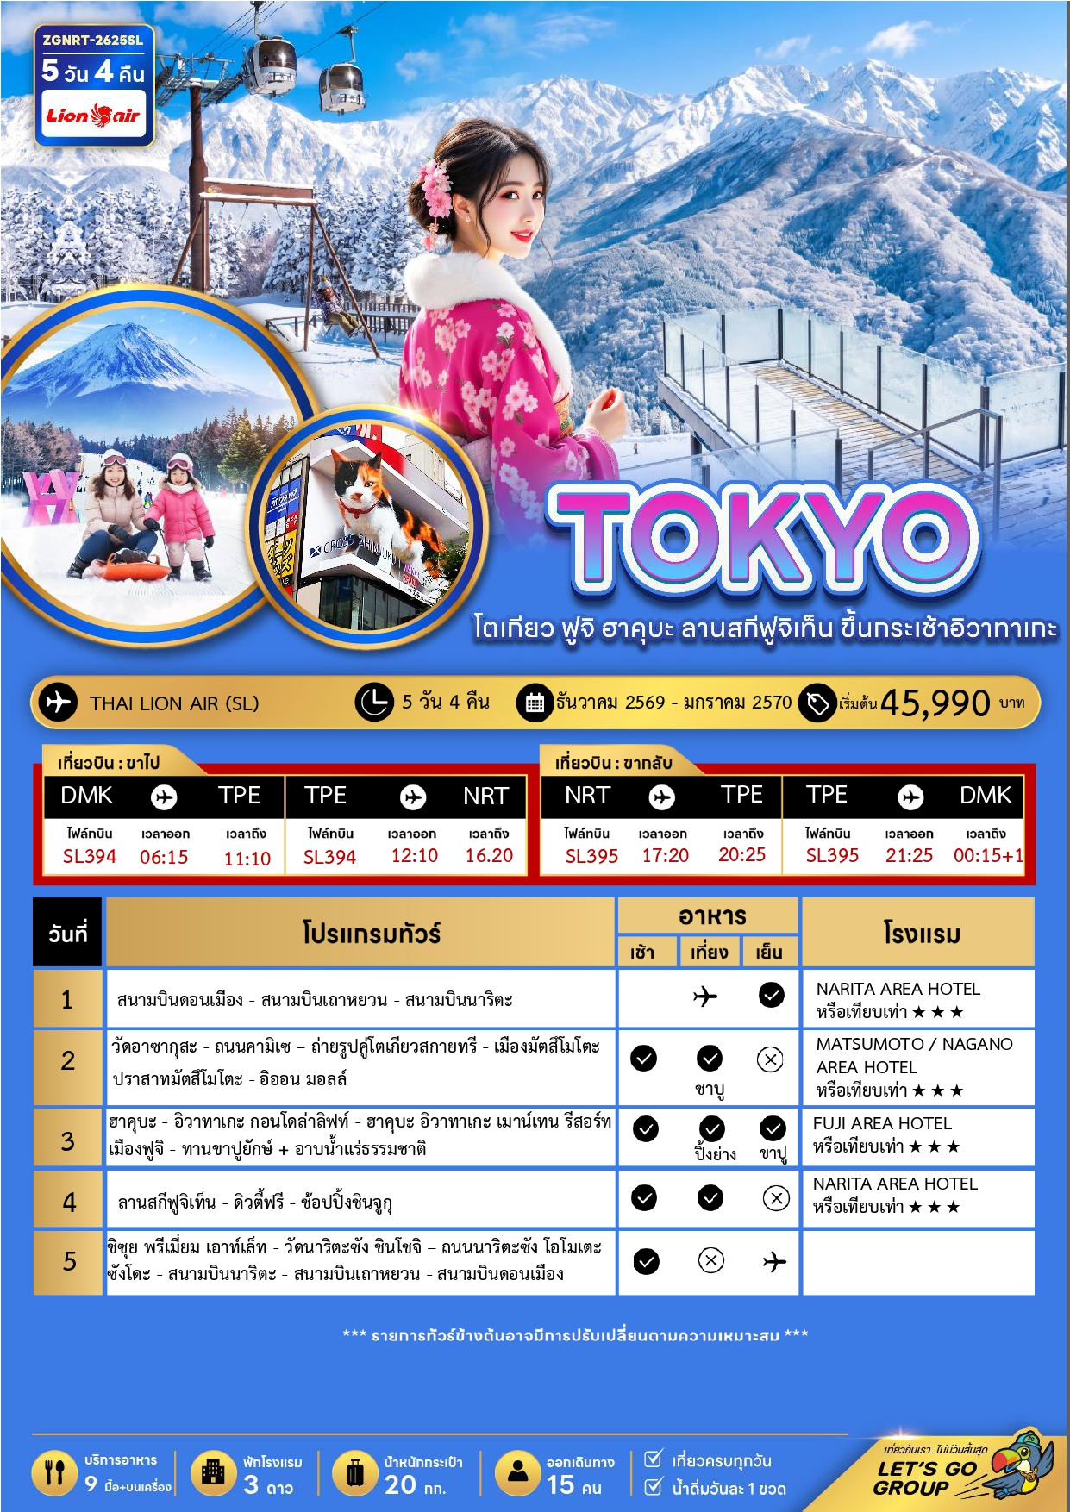





29 ธ.ค. 2569 – 02 ม.ค. 2570 | 49,990 | 49,990 | 37,990 | 10,000
30 ธ.ค. 2569 – 03 ม.ค. 2570 | 49,990 | 49,990 | 37,990 | 10,000
01 – 05 มกราคม 2570 | 45,990 | 45,990 | 33,990 | 10,000

อัตราค่าบริการสำหรับ เด็กอายุไม่เกิน 2 ปี ณ วันเดินทางกลับ (Infant) ท่านละ 13,000 บาท

ราคาทัวร์ไม่รวมค่าทิปไกด์ และคนขับรถ ท่านละ 2,000 บาท เก็บ ณ สนามบินดอนเมืองในวันเดินทาง

สำคัญโปรดอ่าน
- กรุณาทำการจองล่วงหน้าก่อนเดินทางอย่างน้อย 30 วัน พร้อมชำระเงินมัดจำ ท่านละ 20,000 บาท/ท่าน และชำระส่วนที่เหลือ 21 วัน ก่อนการเดินทาง กรณีวันเดินทางน้อยกว่า 21 วัน ต้องชำระค่าทัวร์เต็มจำนวน 100% เท่านั้น
- อัตราค่าบริการนี้ จำเป็นต้องมีผู้เดินทาง จำนวน 15 ท่าน ขึ้นไป ในแต่ละคณะ กรณีที่มีผู้เดินทางไม่ถึงตามจำนวนที่กำหนด ทางบริษัทฯ ขอสงวนสิทธิ์ในการเลื่อนการเดินทาง หรือเปลี่ยนแปลงอัตราค่าบริการ (ปรับราคาเพิ่มขึ้น เพื่อให้คณะได้ออกเดินทาง ตามความต้องการ)
- ท่านที่ต้องออกบัตรโดยสารภายในประเทศ (ตั๋วเครื่องบิน, รถทัวร์, รถไฟ) กรุณาสอบถามที่เจ้าหน้าที่ทุกครั้งก่อนทำการออกบัตรโดยสาร เนื่องจากสายการบินอาจมีการปรับเปลี่ยนไฟล์ท หรือ เวลาบิน โดยไม่แจ้งให้ทราบล่วงหน้า และการแนะนำจากเจ้าหน้าที่เป็นเพียงการแนะนำเท่านั้น
- ระหว่างท่องเที่ยวหากนักท่องเที่ยวได้รับการตรวจยืนยันว่ามีเชื้อโควิด ทางโรงแรมอาจมีค่าทำความสะอาดห้องพักเพิ่มเติม ถ้ามี (ไม่รวมอยู่ในรายการทัวร์)
- ในกรณีที่ภาครัฐทั้งไทย และประเทศปลายทางมีข้อกำหนดในการกักตัว หรือ การตรวจหาเชื้อโควิด-19 ทุกประเภท ผู้เดินทางต้องรับผิดชอบค่าใช้จ่ายส่วนนี้ด้วยตัวท่านเอง ถ้ามี (ไม่รวมอยู่ในรายการทัวร์)
- รวมภาษีสนามบินทุกแห่งและภาษีน้ำมัน ณ วันที่ 16 มิถุนายน 2569
(บริษัทฯ ขอสงวนสิทธิ์ในการเก็บส่วนต่างเพิ่มกรณีที่มีการเรียกเก็บจากสายการบิน)


Day 1 : สนามบินดอนเมือง – สนามบินเถาหยวน - สนามบินนาริตะ
03.15 น. นัดหมายพร้อมกันที่ สนามบินดอนเมือง ประเทศไทย โปรดสังเกตุป้าย เลทส์โกกรุ๊ป พบเจ้าหน้าที่คอยให้การต้อนรับพร้อมอำนวยความสะดวกเช็คอินให้แก่ท่าน
06.15 น. ออกเดินทางสู่ สนามบินเถาหยวน สาธารณรัฐจีน (ไต้หวัน) โดยสายการบิน THAI LION AIR เที่ยวบินที่ SL394
มีบริการอาหารบนเครื่อง
11.10 น. เดินทางถึง สนามบินเถาหยวน สาธารณรัฐจีน (ไต้หวัน) (ใช้เวลาเดินทางประมาณ 4 ชั่วโมง)
ใช้เวลาเปลี่ยนเครื่องประมาณ 1 ชั่วโมง
12.10 น. ออกเดินทางสู่ สนามบินนาริตะ ประเทศญี่ปุ่น โดยสายการบิน THAI LION AIR เที่ยวบินที่ SL394 มีบริการอาหารบนเครื่อง
16.20 น. เดินทางถึง สนามบินนาริตะ ประเทศญี่ปุ่น (เวลาท้องถิ่นเร็วกว่าประเทศไทย 2 ชั่วโมง) ผ่านการตรวจคนเข้าเมืองรับสัมภาระผ่านจุดคัดกรองตามระเบียบของสนามบิน หลังจากนั้นนำท่าน เดินทางสู่ที่พัก (ใช้เวลาเดินทางประมาณ 3 ชั่วโมง)

ค่ำ บริการอาหารค่ำ ณ ห้องอาหารของโรงแรม
ที่พัก NARITA AREA HOTEL ระดับ 3 ดาว หรือเทียบเท่า
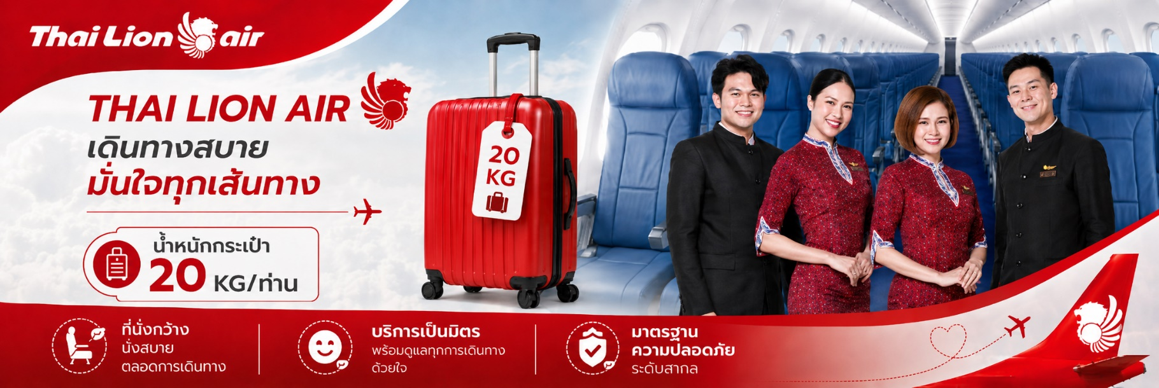

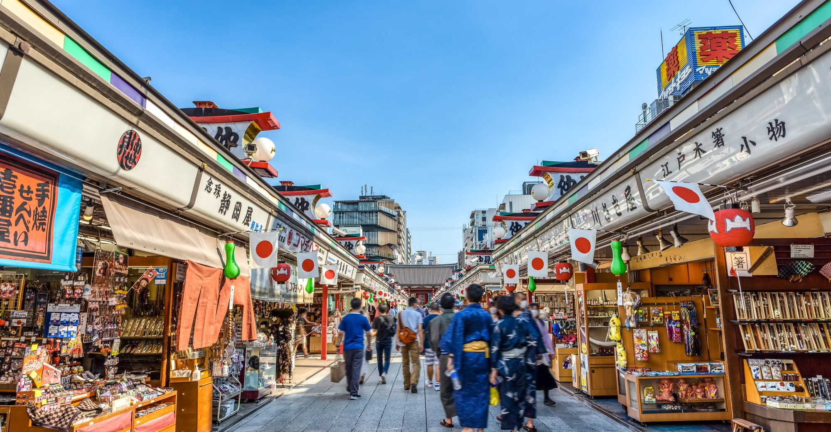

Day 2 : วัดอาซากุสะ - ถนนนาคามิเซ - ถ่ายรูปคู่โตเกียวสกายทรี – เมืองมัตสึโมโตะ – ปราสาทมัตสึโมโตะ - อิออน มอลล์
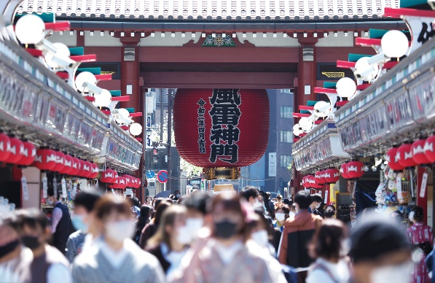
เช้า บริการอาหารเช้า ณ ห้องอาหารของโรงแรม
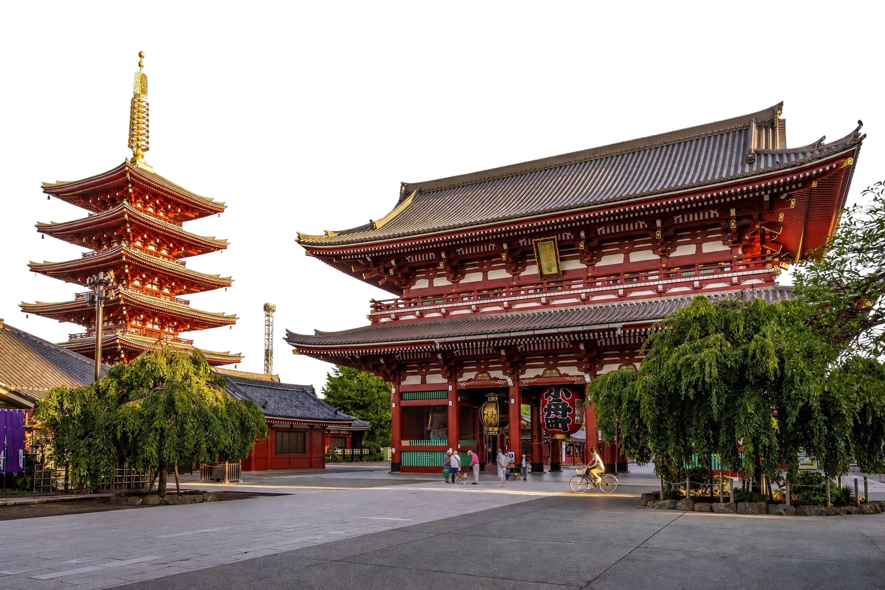
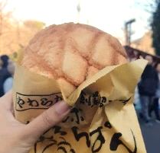
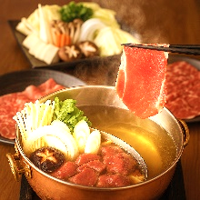
นำท่านเดินทางสู่ โตเกียว นำท่านไปยัง วัดอาซากุสะ (Asakusa) วัดที่เก่าแก่ที่สุดในกรุงโตเกียว ให้ท่านได้เข้านมัสการ พระพุทธรูปเจ้าแม่กวนอิมทองคำ อันเลื่องชื่อเพื่อความเป็นสิริมงคลแก่ชีวิต พร้อมเก็บภาพประทับใจกับ โคมไฟยักษ์สูงกว่า 4.5 เมตร ที่ตั้งตระหง่านอยู่บริเวณประตูทางเข้า ถือเป็นสัญลักษณ์สำคัญที่นักท่องเที่ยวทุกคนต้องไม่พลาด พร้อมทั้งเลือกซื้อ เครื่องรางนำโชค ภายในวัดกลับไปเป็นของฝาก หรือเพื่อความเป็นสิริมงคลแก่ตนเอง ตบท้ายด้วยการแวะชิมของอร่อยห้ามพลาด! ร้านขนมชื่อดังประจำย่าน ที่ขึ้นชื่อเรื่อง “เมล่อนปัง” (Melon Pan) ขนมปังสไตล์ญี่ปุ่นสุดคลาสสิก ถึงขนาดที่องค์จักรพรรดิยังเคยโปรดให้คนสนิทมาซื้อกลับไปลิ้มลอง! หลายคนอาจเข้าใจผิดว่าเป็นขนมปังสอดไส้เมล่อน แต่แท้จริงแล้วเมล่อนปังคือขนมปังอบที่มีลวดลายแตกบนผิวด้านบน คล้ายผิวของเมล่อนญี่ปุ่น รสสัมผัส กรอบนอก นุ่มใน มาพร้อมกลิ่นหอมละมุนที่ยากจะต้านทาน จึงกลายเป็นอีกหนึ่งของฝากยอดนิยม ที่ใครได้ลองก็ต้องติดใจจากนั้นเพลิดเพลินกับการเดินเล่นที่ ถนนนาคามิเซ (Nakamise Street) ถนนช้อปปิ้งเก่าแก่ที่คึกคักและมีชื่อเสียงที่สุดแห่งหนึ่งของโตเกียว สองข้างทางเต็มไปด้วยร้านค้าของที่ระลึกนานาชนิด ไม่ว่าจะเป็น เครื่องราง ของเล่นโบราณ ขนมญี่ปุ่นพื้นเมือง และสินค้าท้องถิ่น ที่จะทำให้ท่านได้สัมผัสกลิ่นอายวัฒนธรรมญี่ปุ่นอย่างแท้จริง
เที่ยง บริการอาหารกลางวัน ณ ภัตตาคาร พิเศษ!! บุฟเฟ่ต์ชาบูต้นตำรับญี่ปุ่นแท้

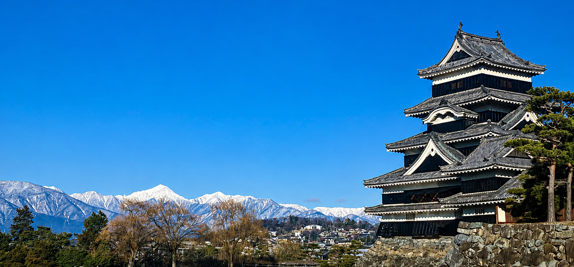

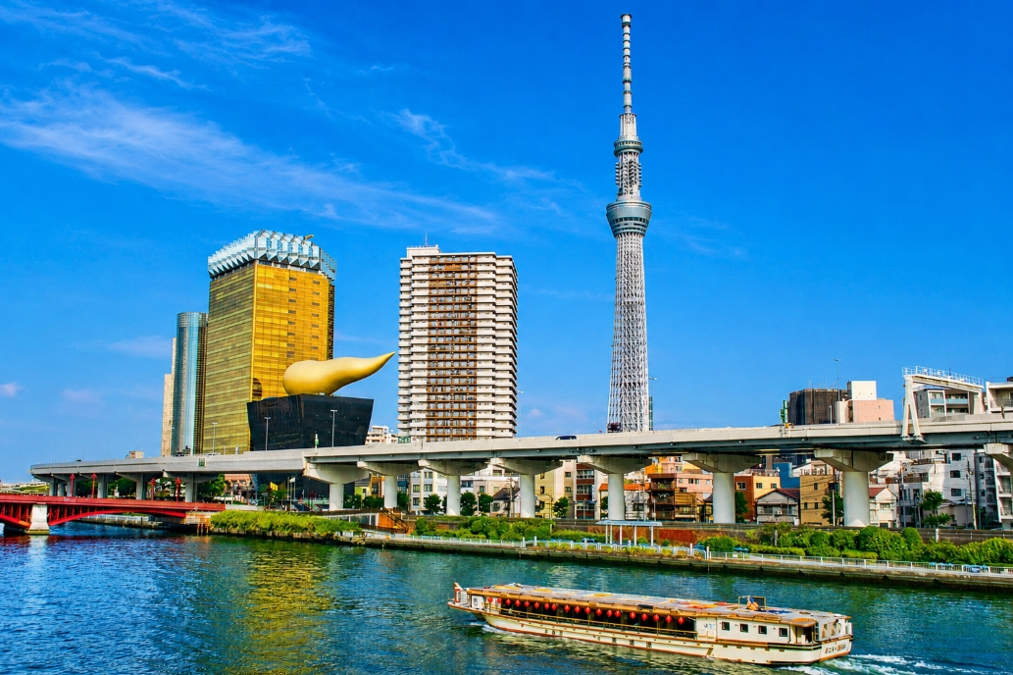
จากนั้นนำท่านถ่ายรูปคู่กับ โตเกียวสกายทรี (Tokyo Skytree) เป็นหอส่งสัญญาณโทรคมนาคมและสถานที่ท่องเที่ยว เป็นแลนด์มาร์กของโตเกียวคู่กับ โตเกียวทาวเวอร์ และเป็นจุดท่องเที่ยวยอดนิยมโตเกียวสกายทรีสูง 634 เมตร ได้รับการรับรองจาก “กินเนสส์ เวิลด์ เรคคอร์ด” ว่าเป็นหอคอยที่สูงที่สุดในโลกไฮไลต์สำคัญคือชั้นชมวิวที่มองเห็นที่ราบคันโตได้แบบพาโนรามาด้วยความสูงอันโดดเด่น ตึกสูงของมหานครโตเกียวที่มองจากที่นี่จะดูเหมือนโมเดลจำลองเลยทีเดียวแน่นอนว่าวิวกลางวันสวยมาก แต่ยามค่ำคืนที่ตึกสูงและโตเกียวทาวเวอร์ส่องแสงระยิบระยับก็เป็นอีกหนึ่งเสน่ห์เช่นกัน อิสระให้ท่านเก็บภาพตามอัธยาศัย
จากนั้นนำท่านเดินทางสู่ เมืองมัตสึโมโตะ ตั้งอยู่ในจังหวัดนางาโนะ ประเทศญี่ปุ่น โดดเด่นด้วย ปราสาทมัตสึโมโตะ หนึ่งในปราสาทดั้งเดิมที่สวยที่สุดของญี่ปุ่น เมืองนี้เป็นจุดแวะพักยอดนิยมที่ผสมผสานประวัติศาสตร์เข้ากับธรรมชาติได้อย่างลงตัว ล้อมรอบด้วยเทือกเขาแอลป์ญี่ปุ่นอันงดงาม จากนั้นนำท่านเก็บภาพประทับใจด้านหน้า ปราสาทมัตสึโมโตะ ซึ่งมีอีกชื่อหนึ่งว่า ปราสาทอีกา เนื่องจากผนังปราสาทมีสีดำ และปีกด้านต่าง ๆ ของตัวปราสาทแผ่กางออกเหมือนปีกนก สร้างขึ้นในปี ค.ศ. 1590 โดย อิชิคาวะ คาสุมาสะ เพื่อใช้เป็นที่พำนักของเจ้าเมืองในอดีต ปัจจุบัน หลังจากได้รับการขึ้นทะเบียนเป็น สมบัติประจำชาติญี่ปุ่น ได้ปรับให้เป็นพิพิธภัณฑ์สำหรับจัดแสดงข้อมูลประวัติศาสตร์ของญี่ปุ่นและจังหวัดนากาโน่ และยังเป็นหนึ่งในปราสาทที่มีความสวยงามติดอันดับ 1 ใน 10 ของประเทศญี่ปุ่น (ไม่รวมค่าเข้าชม ประมาณท่านละ 700 เยน) นำท่านช้อปปิ้ง ณ อิออน มอลล์ ซึ่งเป็นห้างสรรพสินค้าขนาดใหญ่ของญี่ปุ่น มีสินค้ามากมายหลากหลายชนิดให้ท่านได้เลือกซื้อกัน ไม่ว่าจะเป็นโซนเครื่องสำอาง ของใช้เด็ก ของเล่น เสื้อผ้า กระเป๋า รองเท้า ยาสามัญประจำบ้านหรือแม้กระทั่งผลไม้สดๆจากไร่ของญี่ปุ่นก็มีจำหน่ายที่นี่ด้วยเช่นกัน พิเศษสุดกับร้าน 100 เยน ที่ทุกอย่างในร้านราคาเพียง 100 เยนเท่านั้น ซึ่งเป็นร้านยอดฮิตของคนญี่ปุ่น

ค่ำ อิสระอาหารค่ำตามอัธยาศัย เพื่อไม่เป็นการรบกวนเวลาช้อปปิ้งของท่าน
ที่พัก MATSUMOTO หรือ NAGANO AREA HOTELระดับ 3 ดาว หรือเทียบเท่า

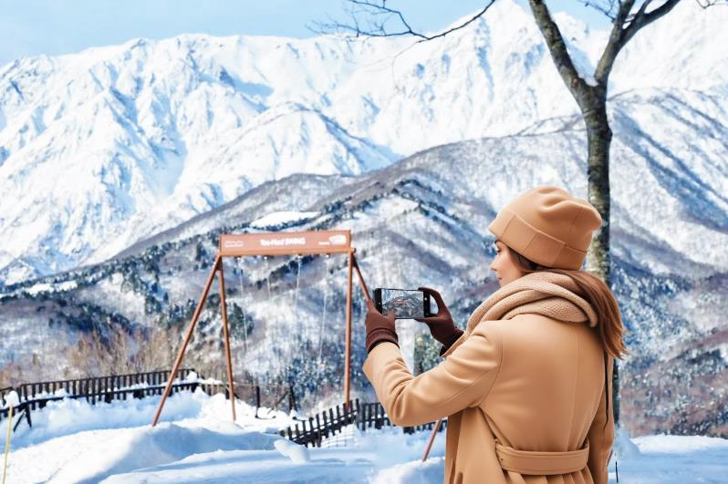

Day 3 : ฮาคุบะ - อิวาทาเกะ กอนโดล่าลิฟท์ - ฮาคุบะ อิวาทาเกะ เมาน์เทน รีสอร์ท – เมืองฟูจิ - ทานขาปูยักษ์ +
อาบน้ำแร่ธรรมชาติ
เช้า บริการอาหารเช้า ณ ห้องอาหารของโรงแรม
นำท่านเดินทางสู่ ฮาคุบะ ตั้งอยู่ทางตอนเหนือของจังหวัดนากาโน่ บนความสูงราว 3,000 เมตร ของเทือกเขาแอลป์ตอนเหนือ มีชื่อเสียงด้านหิมะที่นุ่มฟู พร้อมด้วยลานสกียอดนิยม สนามสกีกระโดด และพิพิธภัณฑ์อนุสรณ์หมู่บ้านโอลิมปิกฮาคุบะ นอกจากกิจกรรมสกีและสโนว์บอร์ดแล้ว ยังมีแหล่งออนเซ็นที่ตั้งอยู่รอบเมืองอีกด้วยจากนั้นนำทุกท่านนั่ง อิวาทาเกะ กอนโดล่าลิฟท์ (ราคารวมค่ากระเช้าแล้ว) เพื่อไปยัง ฮาคุบะ อิวาทาเกะ เมาน์เทน รีสอร์ท (Hakuba Iwatake Mountain Resort) สกีรีสอร์ทยอดนิยมของจังหวัดนากาโน่ ซึ่งตั้งอยู่สูงจากระดับน้ำทะเล 1,100 เมตรสัมผัสทิวทัศน์สุดตระการตาของ เทือกเขาฮิดะ หรือที่หลายคนรู้จักกันในชื่อ เทือกเขาแอลป์ตอนเหนือ เก็บภาพประทับใจ ณ Hakuba Mountain Harbor ระเบียงชมวิวแบบพาโนรามาที่มอบทัศนียภาพเหนือชั้นของขุนเขาโดยรอบ เปิดให้เข้าชมฟรี โดยมีจุดเด่นคือ ระเบียง Hakuba Sanzan ที่สามารถมองเห็นเทือกเขาแอลป์ได้อย่างงดงาม อิสระให้ทุกท่านดื่มด่ำกับบรรยากาศได้อย่างเต็มที่

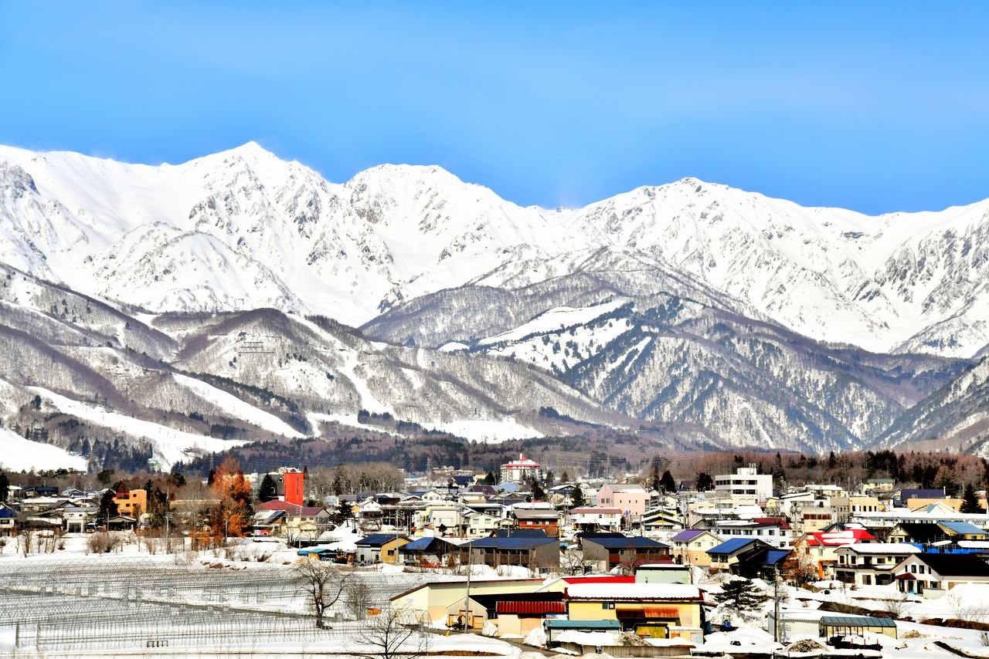

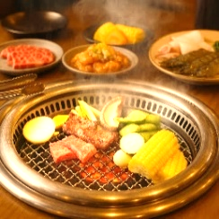
นอกจากนั้น ภายในบริเวณเดียวกันยังมีร้านเบเกอรี่ชื่อ The City Bakery บริเวณทางเข้ามีที่นั่งบนระเบียง สามารถเพลิดเพลินกับการจิบเครื่องดื่มอุ่น ๆ ควบคู่ไปกับการชมวิวภูเขาหิมะขาวโพลน นอกจากนี้ ท่านยังสามารถสนุกสนานกับ Yoo-Hoo! Swing หรือชิงช้าลอยฟ้าขนาดใหญ่ ที่ให้ทุกท่านได้สัมผัสวิวธรรมชาติอันตระการตาของเทือกเขาสูงพร้อมการแกว่งชิงช้าแบบหันหน้าเข้าหาธรรมชาติ (ไม่รวมค่าตั๋ว ประมาณท่านละ 500 เยน ราคาอาจมีการเปลี่ยนแปลง)
เที่ยง บริการอาหารกลางวัน ณ ภัตตาคาร พิเศษ!! บุฟเฟ่ต์ปิ้งย่างยากินิคุสไตล์ญี่ปุ่น
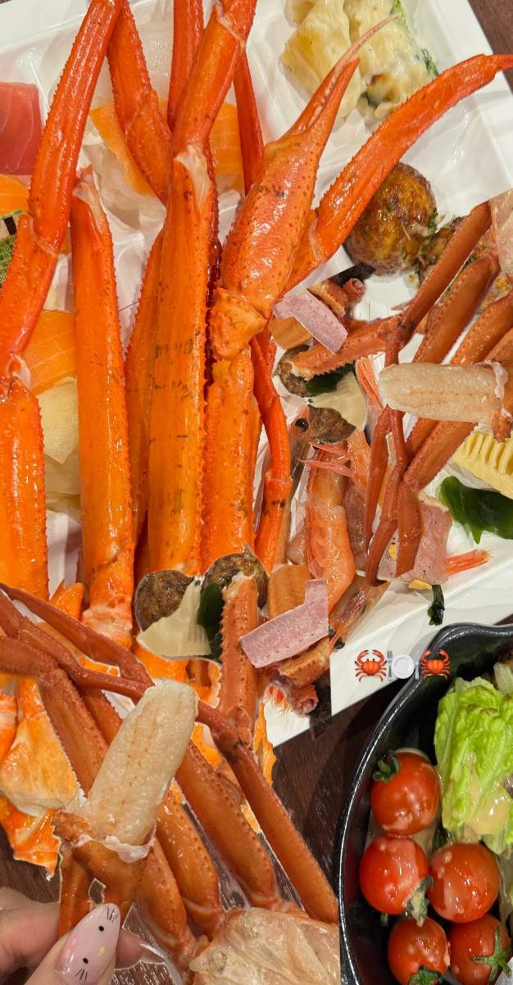
จากนั้นนำท่านเดินทางสู่ ฟูจิ เป็นนครที่ตั้งอยู่ทางทิศตะวันออกของจังหวัดชิซูโอกะ ประเทศญี่ปุ่น ณ วันที่ 1 ธันวาคม 2019 นครฟูจิมีประชากรประมาณ 245,015 คน 106,087 ครัวเรือน[1] มีความหนาแน่นของประชากร 1,000 คนต่อตารางกิโลเมตร และมีพื้นที่ทั้งหมด 244.95 ตารางกิโลเมตร (94.58 ตารางไมล์) นครฟูจิเป็นเมืองที่ใหญ่ที่สุดเป็นอันดับสามของจังหวัดชิซูโอกะในแง่ของจำนวนประชากร รองจากฮามามัตสึ และชิซูโอกะ
พัก FUJI AREA HOTEL ระดับ 3 ดาว หรือเทียบเท่า
ค่ำ บริการอาหารค่ำ ณ ห้องอาหารของโรงแรม ให้ท่านได้อิ่มอร่อยกับมื้อพิเศษที่มี ขาปูยักษ์ ให้ท่านได้ลิ้มลองรสชาติปูพร้อมน้ำจิ้มสไตล์
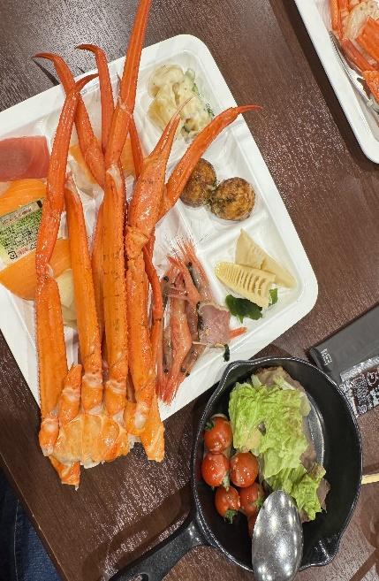
ญี่ปุ่นอย่างจุใจ หลังอาหารให้ท่านได้ผ่อนคลายกับการแช่น้ำแร่ธรรมชาติเชื่อว่าถ้าได้แช่น้ำแร่แล้ว จะทำให้ผิวพรรณสวยงามและ
ช่วยให้ระบบหมุนเวียนโลหิตดีขึ้น

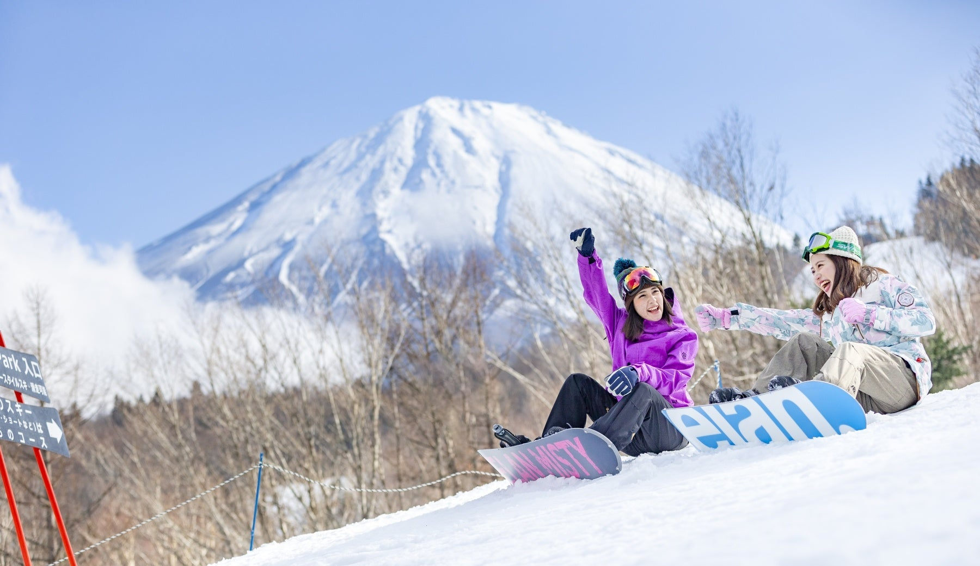

Day 4 : ลานสกีฟูจิเท็น - ดิวตี้ฟรี - ช้อปปิ้งชินจูกุ

เช้า บริการอาหารเช้า ณ ห้องอาหารของโรงแรม
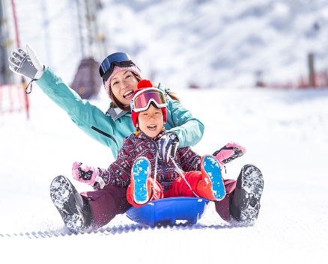
นำท่านสนุกกับกิจกรรมกลางแจ้งท่ามกลางหิมะ ณ ลานสกีฟูจิเท็น ให้ท่านได้เพลิดเพลินกับการเล่นไม้กระดานเลื่อนได้ตามอัธยาศัย ณ ดินแดนแห่งนี้ที่ซึ่งเป็นสวนสนุกขนาดใหญ่มีกิจกรรมนอกเหนือจากการเล่นสกีมากมาย เป็นลานสกีที่มีชื่อเสียงและมีฉากหลังเป็นภูเขาไฟฟูจิที่สวยงาม ท่านจะได้สนุกกับลานหิมะขาวโพลน ท่านที่สนใจจะเช่าอุปกรณ์เครื่องเล่นสามารถติดต่อหัวหน้าทัวร์ล่วงหน้า
ราคานี้ไม่รวมค่าเช่าอุปกรณ์เครื่องเล่นสกี สโนว์สเลดหรือครูฝึก ประมาณ 5000 เยน (ลานสกีจะเปิดให้บริการหรือไม่ ขึ้นอยู่กับสภาพภูมิอากาศ) หมายเหตุ: ในกรณีที่ลานสกีเข้าไม่ได้เนื่องจากสภาพอากาศ บริษัทฯขอสงวนสิทธิ์เปลี่ยนโปรแกรมทัวร์เป็น หมู่บ้านโอชิโนะฮัคไค แหล่งน้ำบริสุทธิ์ที่ผุดขึ้นจากภูเขาไฟฟูจิ ตั้งอยู่ในหมู่บ้านโอชิโนะ จังหวัดยามานาชิ หรือที่รู้จักกันอีกชื่อว่า กลุ่มน้ำผุดโอชิโนะฮัคไค เพียงก้าวแรกที่ย่างเท้าเข้าสู่หมู่บ้าน ก็สัมผัสได้ถึงอากาศบริสุทธิ์และไอเย็นจากแหล่งน้ำธรรมชาติที่มีให้เห็นอยู่แทบทุกมุม บ่อน้ำใสสะอาดที่นี่เต็มไปด้วยฝูงปลาหลากหลายพันธุ์แหวกว่ายอย่างสวยงาม
จากนั้นนำท่านช้อปปิ้งสินค้าเครื่องสำอาง อาหารเสริม เครื่องประดับคุณภาพดีที่ร้านค้าปลอดภาษี ดิวตี้ฟรี สามารถเลือกซื้อสินค้าได้ตามอัธยาศัย ซึ่งมีสินค้าให้เลือกซื้อมากมาย ไม่ว่าจะเป็น เครื่องสำอางแบรนด์ดัง ทั้งของต่างประเทศและแบรนด์ดังของญี่ปุ่น หรือว่าจะเป็นอาหารเสริมคุณภาพดีซึ่งไม่สามารถหาซื้อจากที่ไหนได้ นอกจากร้านค้าปลอดภาษีเท่านั้น อิสระให้ท่านเลือกซื้อตามอัธยาศัย

เที่ยง บริการอาหารกลางวัน ณ ภัตตาคาร

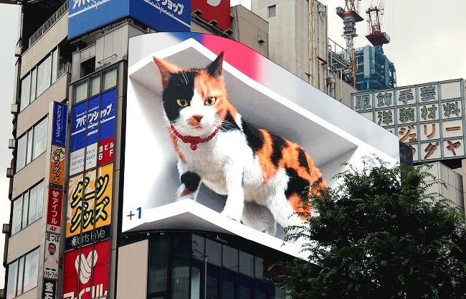
อิสระให้ท่านได้เลือกช้อปปิ้งย่านดัง ช้อปปิ้งชินจูกุ ให้ท่านได้เพลิดเพลินกับการจับจ่ายซื้อสินค้านานาชนิด ได้จากที่นี่ ไม่ว่าจะเป็น ร้านซานริโอะ ร้านขายเครื่องอิเล็กทรอนิกส์ กล้องถ่ายรูปดิจิตอล นาฬิกา เครื่องสำอาง ต่างๆกัน ที่ร้าน MATSUMOTO แหล่งรวมเหล่าบรรดาเครื่องสำอางมากมาย อาทิ มาร์คเต้าหู้, โฟมล้างหน้า WHIP FOAM ที่ราคาถูกกว่าบ้านเรา 3 เท่า, ครีมกันแดดชิเซโด้ แอนเนสซ่าที่คนไทยรู้จักเป็นอย่างดีและสินค้าอื่นๆ หรือให้ท่านได้สนุกกับการเลือกซื้อสินค้าแบรนด์ดังอาทิ LOUIS VUITTON, UNIQLO, กระเป๋าสุดฮิต BAO BAO ISSEY MIYAKE, เสื้อCOMME DES GARCONS, H&M หรือเลือกซื้อรองเท้าหลากหลายแบรนด์ดัง อาทิ NIKE, CONVERSE, NEW BALANCE, REEBOK ฯลฯ ได้ที่ร้าน ABC MART

ค่ำ อิสระอาหารค่ำตามอัธยาศัย เพื่อไม่เป็นการรบกวนเวลาช้อปปิ้งของท่าน
ที่พัก NARITA AREA HOTEL ระดับ 3 ดาว หรือเทียบเท่า
Day 5 : ชิซุย พรีเมี่ยม เอาท์เล็ท - วัดนาริตะซัง ชินโชจิ – ถนนนาริตะซัง โอโมเตะ ซันโด - สนามบินนาริตะ – สนามบินเถาหยวน - สนามบินดอนเมือง

เช้า บริการอาหารเช้า ณ ห้องอาหารของโรงแรม
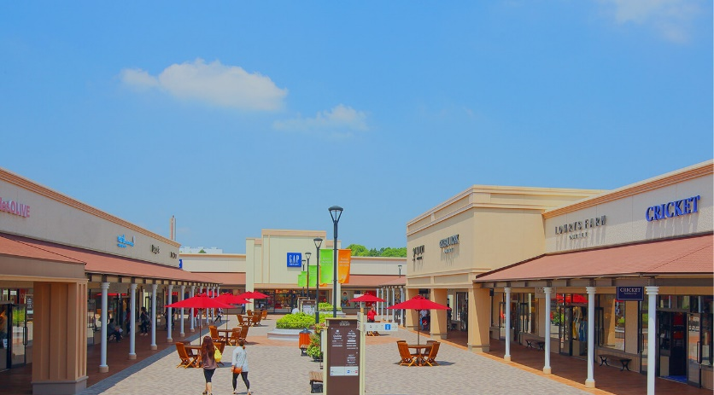
จากนั้นนำท่านเดินทางสู่ ชิซุย พรีเมี่ยม เอาท์เล็ท (Shisui Premium Outlets) เป็นเอาท์เล็ตยอดนิยมในจังหวัดชิบะที่อยู่ใกล้สนามบินนาริตะมากที่สุด เดินทางสะดวก มีร้านค้าแบรนด์ดังกว่า 220 ร้าน และมักมีโปรโมชั่นลดราคาสินค้าแบรนด์เนมอย่างคุ้มค่า เช่น Coach , Diesel , Disney , Nike , The North Face , Michael Kors , Tommy Hilfiger เป็นต้น อิสระให้ท่านได้เลือกซื้อสินค้าตามอัธยาศัย

จากนั้นนำท่านเดินทางสู่ วัดนาริตะซัง ชินโชจิ เป็นวัดพุทธนิกายชินงอน ที่มีอายุยาวนานกว่าพันปี และเป็นสถานที่ประดิษฐาน “องค์ฟุโดเมียวโอ” เทพผู้ปกป้องและประทานพรให้สำเร็จในสิ่งที่ปรารถนา ไม่ว่าจะเป็นเรื่องการงาน การเรียน หรือการเดินทางปลอดภัย ทำให้วัดแห่งนี้เป็นหนึ่งในจุดขอพรยอดนิยมของทั้งชาวญี่ปุ่นและนักท่องเที่ยวต่างชาติภายในวัดกว้างขวางและร่มรื่น มีทั้งเจดีย์สามชั้นสีแดงสด อาคารไม้โบราณ และสวนญี่ปุ่นที่ดูสงบสวยงามตลอดปี โดยเฉพาะฤดูใบไม้ผลิที่ซากุระบาน หรือฤดูใบไม้ร่วงที่ใบไม้เปลี่ยนสีรอบวัด สวยจนเหมือนหลุดเข้าไปอยู่ในภาพวาดก็ว่าได้

เที่ยง อิสระอาหารกลางวันตามอัธยาศัย เพื่อไม่เป็นการรบกวนเวลาช้อปปิ้งของท่าน

จากนั้นอิสระให้ท่านได้เที่ยวชม ถนนนาริตะซัง โอโมเตะ ซันโด เป็นถนนคนเดินโบราณยาว 800 เมตรที่ทอดยาวจากสถานีรถไฟไปสู่วัดนาริตะซัง ชินโชจิ ในจังหวัดชิบะ เต็มไปด้วยบ้านไม้เก่าแก่สไตล์เอโดะ
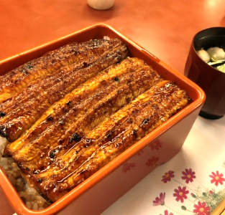
ไฮไลท์และสิ่งที่น่าสนใจเมื่อไปเยือนถนนสายนี้ ได้แก่

ถนนแห่งปลาไหล: ขึ้นชื่อเรื่องร้านข้าวหน้าปลาไหลย่างเตาถ่านสูตรดั้งเดิม ที่สืบทอดกันมากว่าร้อยปี แค่เดินผ่านก็จะได้กลิ่นหอมหวลไปทั่ว ร้านดังที่คนนิยมไปต่อคิวคือร้าน Surugaya และ Kawatoyo

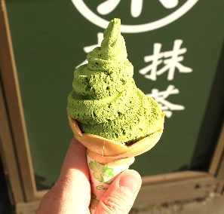
ขนมญี่ปุ่นโบราณ: ตลอดสองข้างทางมีร้านขายขนมเซมเบ้ โมจิย่าง ไดฟูกุ ขนมปังไส้ถั่วแดง และมัทฉะสดใหม่ให้เดินชิมตลอดทาง

ได้เวลาอันสมควรนำทุกท่านเดินทางไปยัง สนามบินนาริตะ ประเทศญี่ปุ่น
17.20 น. ออกเดินทางสู่ สนามบินเถาหยวน สาธารณรัฐจีน (ไต้หวัน) โดยสายการบิน THAI LION AIR
เที่ยวบินที่ SL395 มีบริการอาหารบนเครื่อง
20.25 น. เดินทางถึง สนามบินเถาหยวน สาธารณรัฐจีน (ไต้หวัน) ใช้เวลาเปลี่ยนเครื่องประมาณ 1 ชั่วโมง
21.25 น. ออกเดินทางสู่ สนามบินดอนเมือง ประเทศไทย โดยสายการบิน THAI LION AIR เที่ยวบินที่ SL395
มีบริการอาหารบนเครื่อง
00.15+1 น. เดินทางถึง สนามบินดอนเมือง ประเทศไทย โดยสวัสดิภาพ ... พร้อมความประทับใจ

